盘点

盘点

操作入口
全部菜单-盘点

设置

开启【是否打印”零”库存商品？】
说明：这里的0库存是指盘前库存
- 参数【是否打印”零”库存商品？】关闭，不打印盘前库存为0的商品；
- 参数【是否打印”零”库存商品？】开启，打印盘前库存为0的商品；
操作步骤
1）参数【是否打印”零”库存商品？】关闭；
- 苹果：盘前=0，盘后≠0，不打印；
- 粗粮沙拉：盘前≠0，盘后=0，打印；
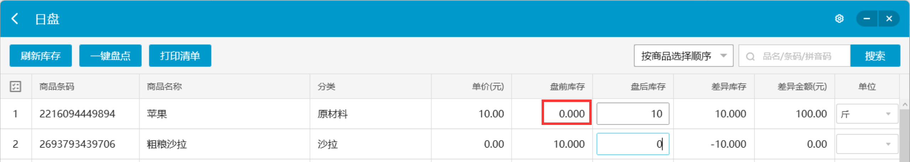
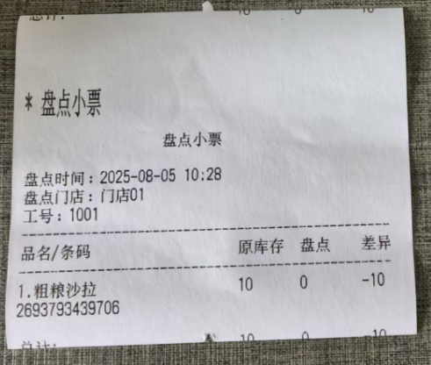
2）参数【是否打印”零”库存商品？】开启
- 苹果：盘前=0，盘后≠0，打印；
- 粗粮沙拉：盘前≠0，盘后=0，打印；
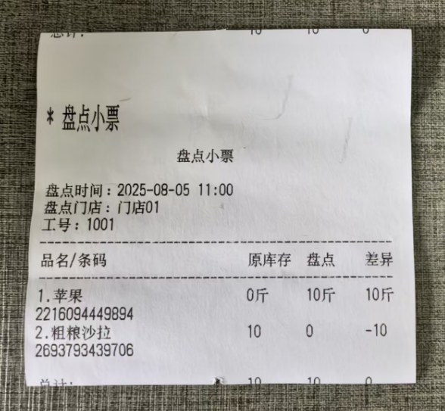

明盘
操作步骤：
盘点界面填写对应商品的库存，若核对完商品库存与系统库存一致，可点击左上【一键盘点】，系统会自动填入记录的库存，点击【提交】
注意：盘点工作中若有商品进行售卖、退货，一定点要击【刷新库存】!!！
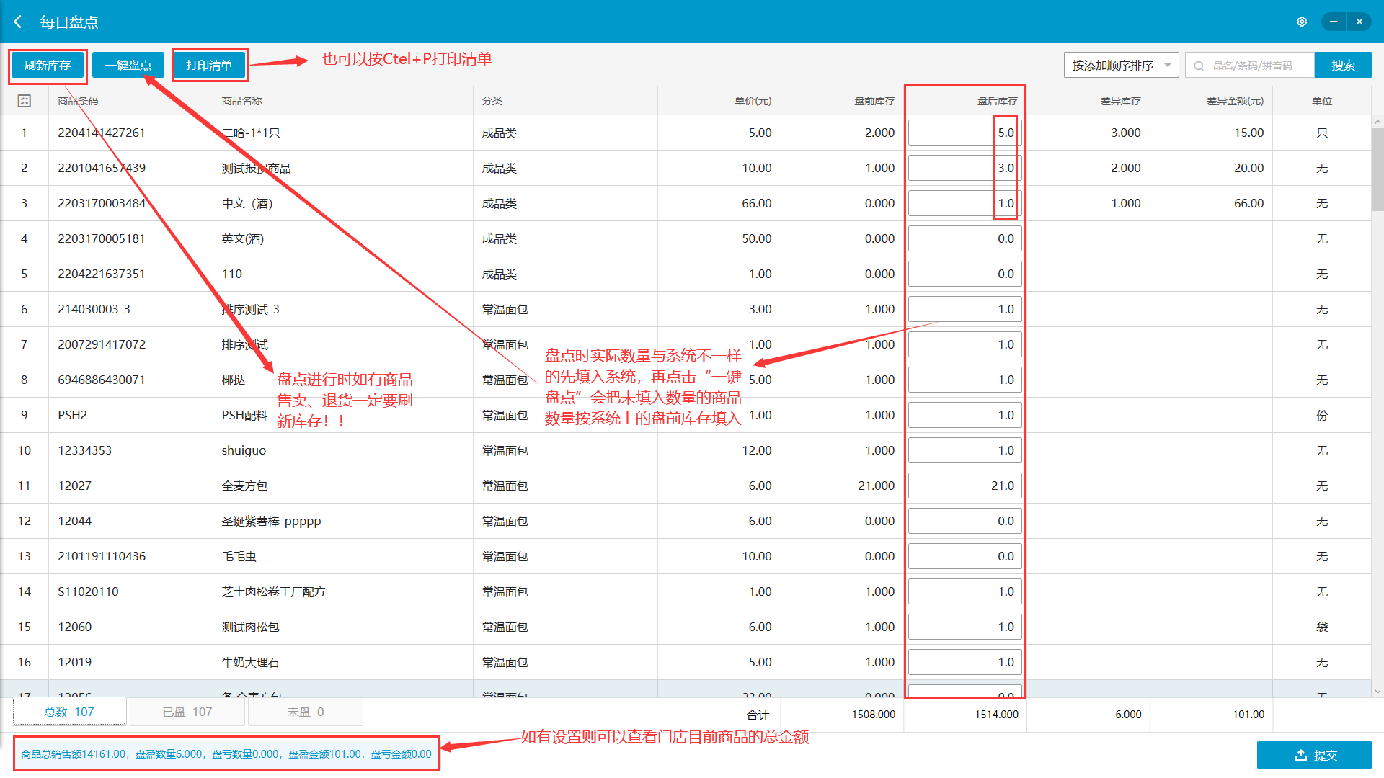

暗盘
操作步骤：
盘点界面填写对应商品的库存，点击【确认】
注意：盘点工作中若有商品进行售卖、退货，一定点要击【刷新库存】!!！
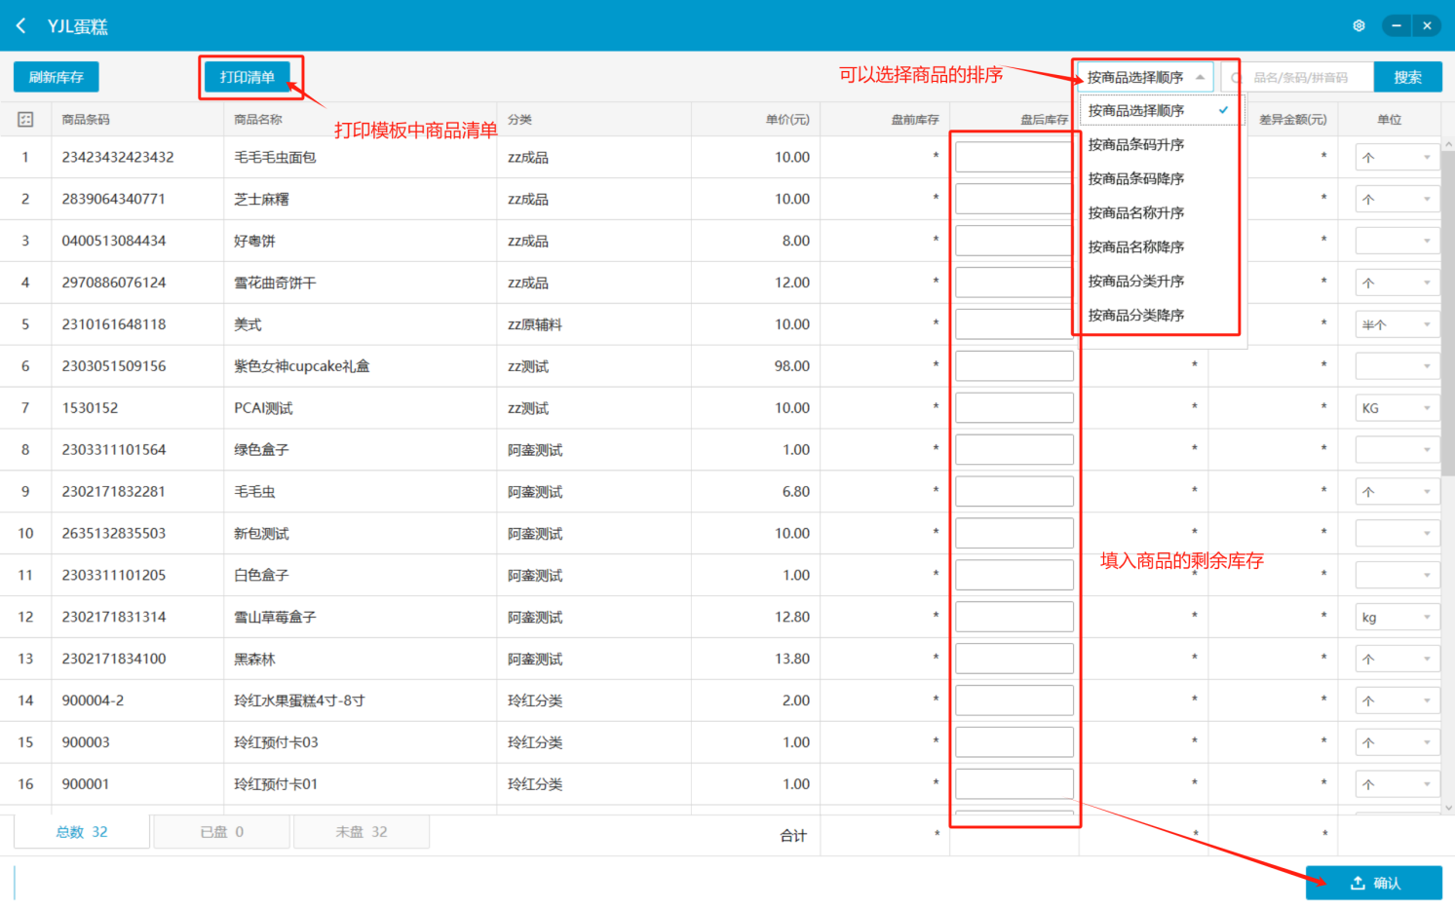
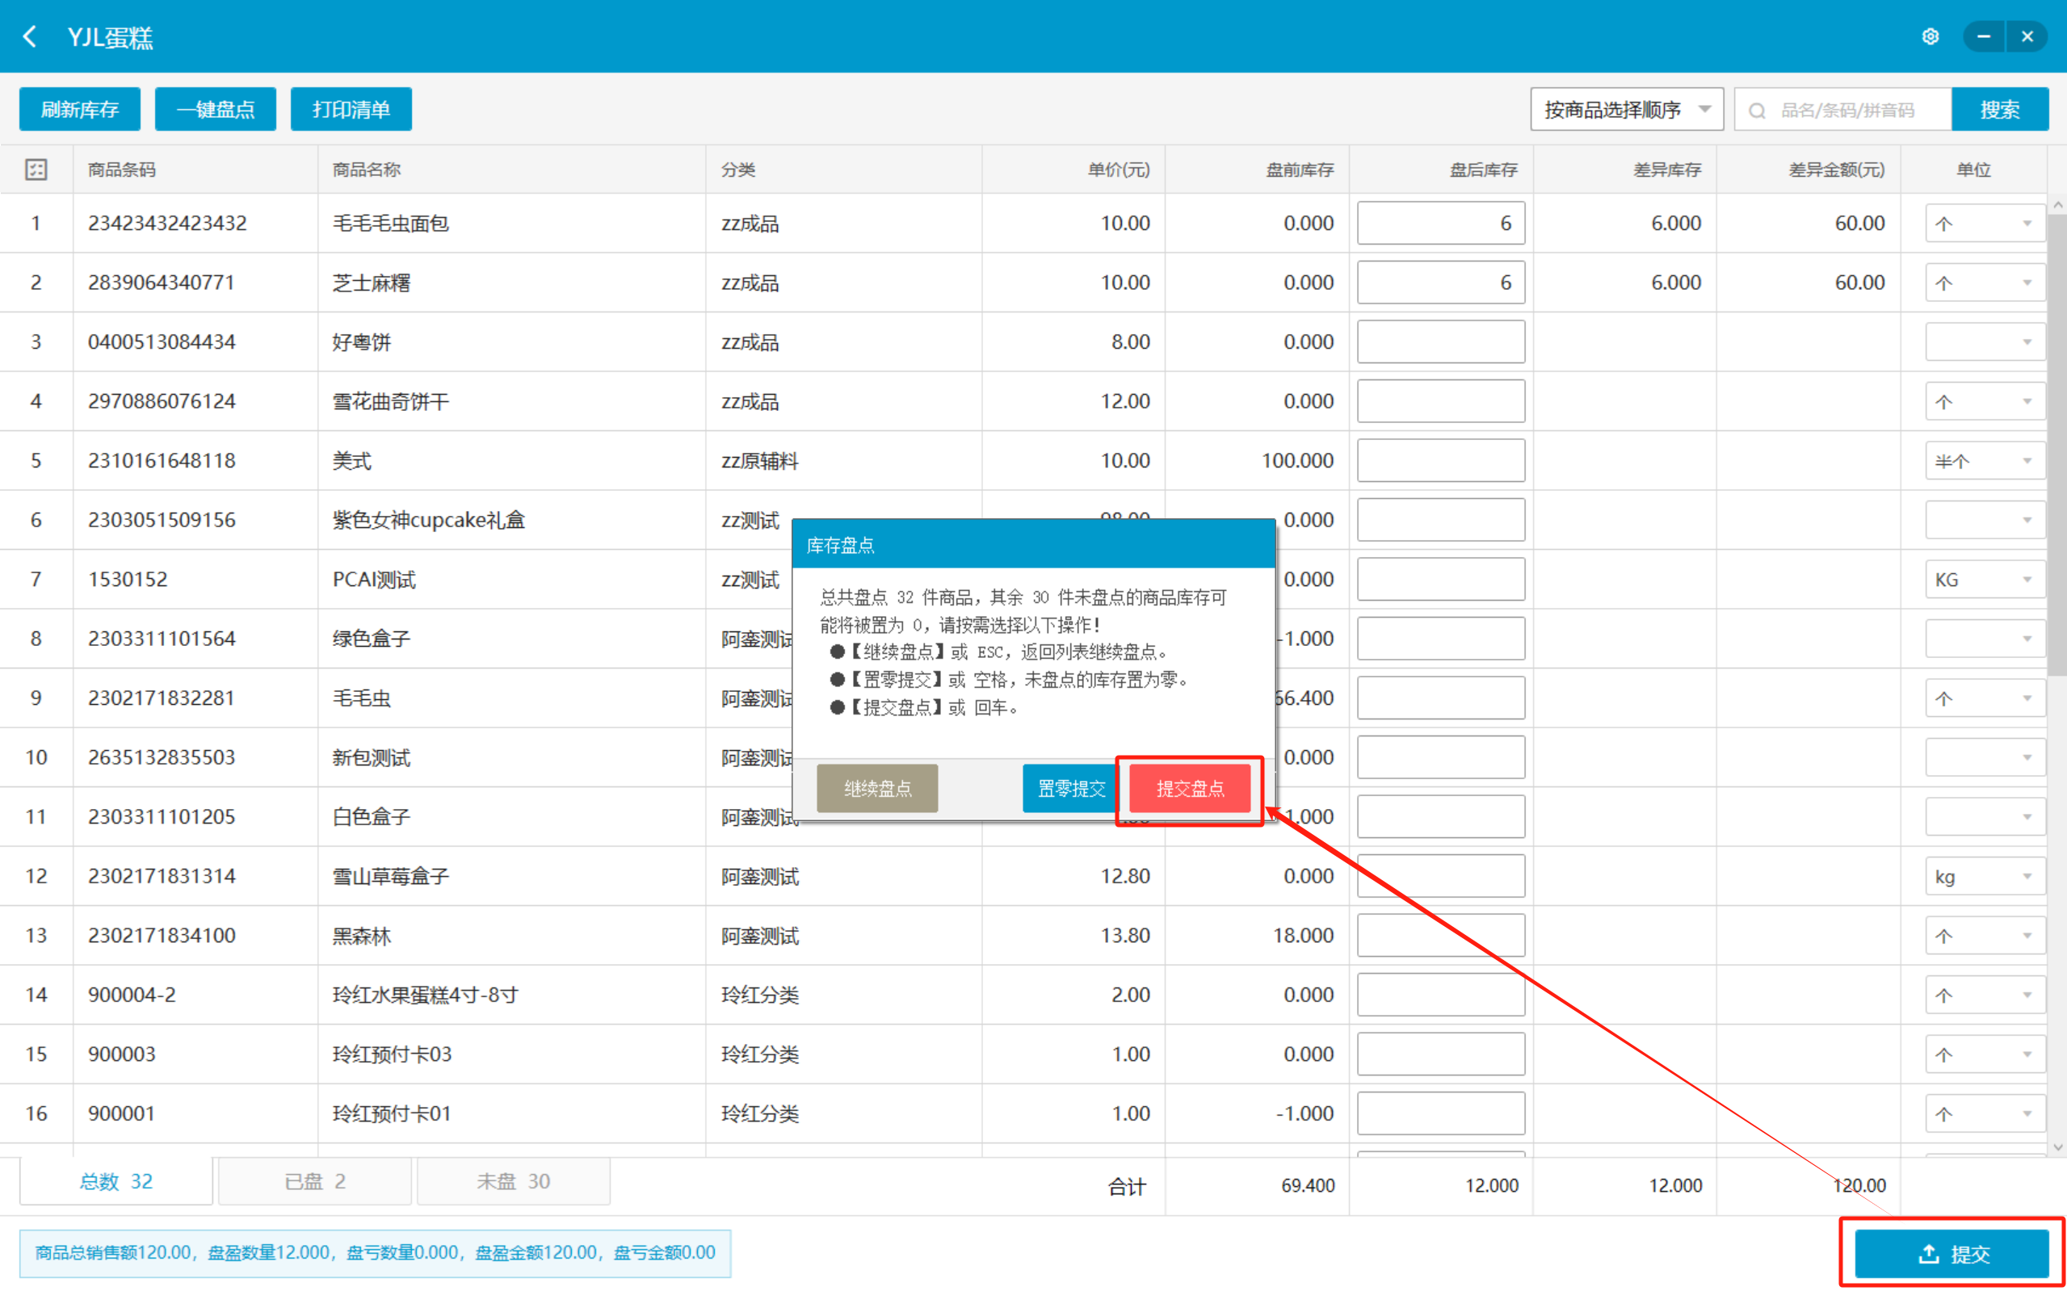

置零提交
说明
置零提交指除了有填数量的商品按填入的商品库存校正库存，未填入商品库存的数量按“0”提交盘点数据。
操作步骤：
提交盘点后，弹窗点击【置零提交】，点击【我要置零】，系统会提醒没填写商品库存的商品有几款；
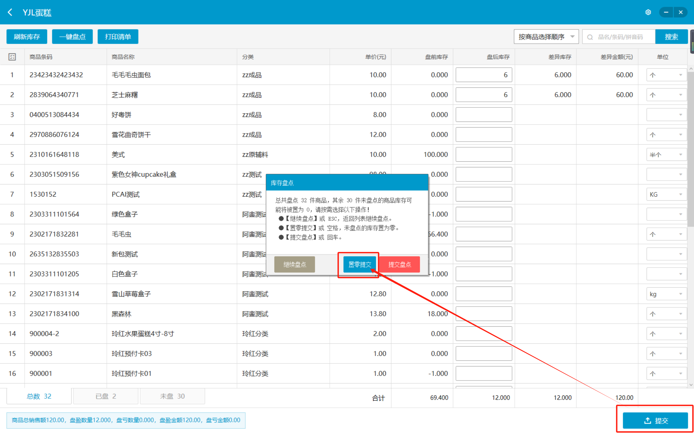
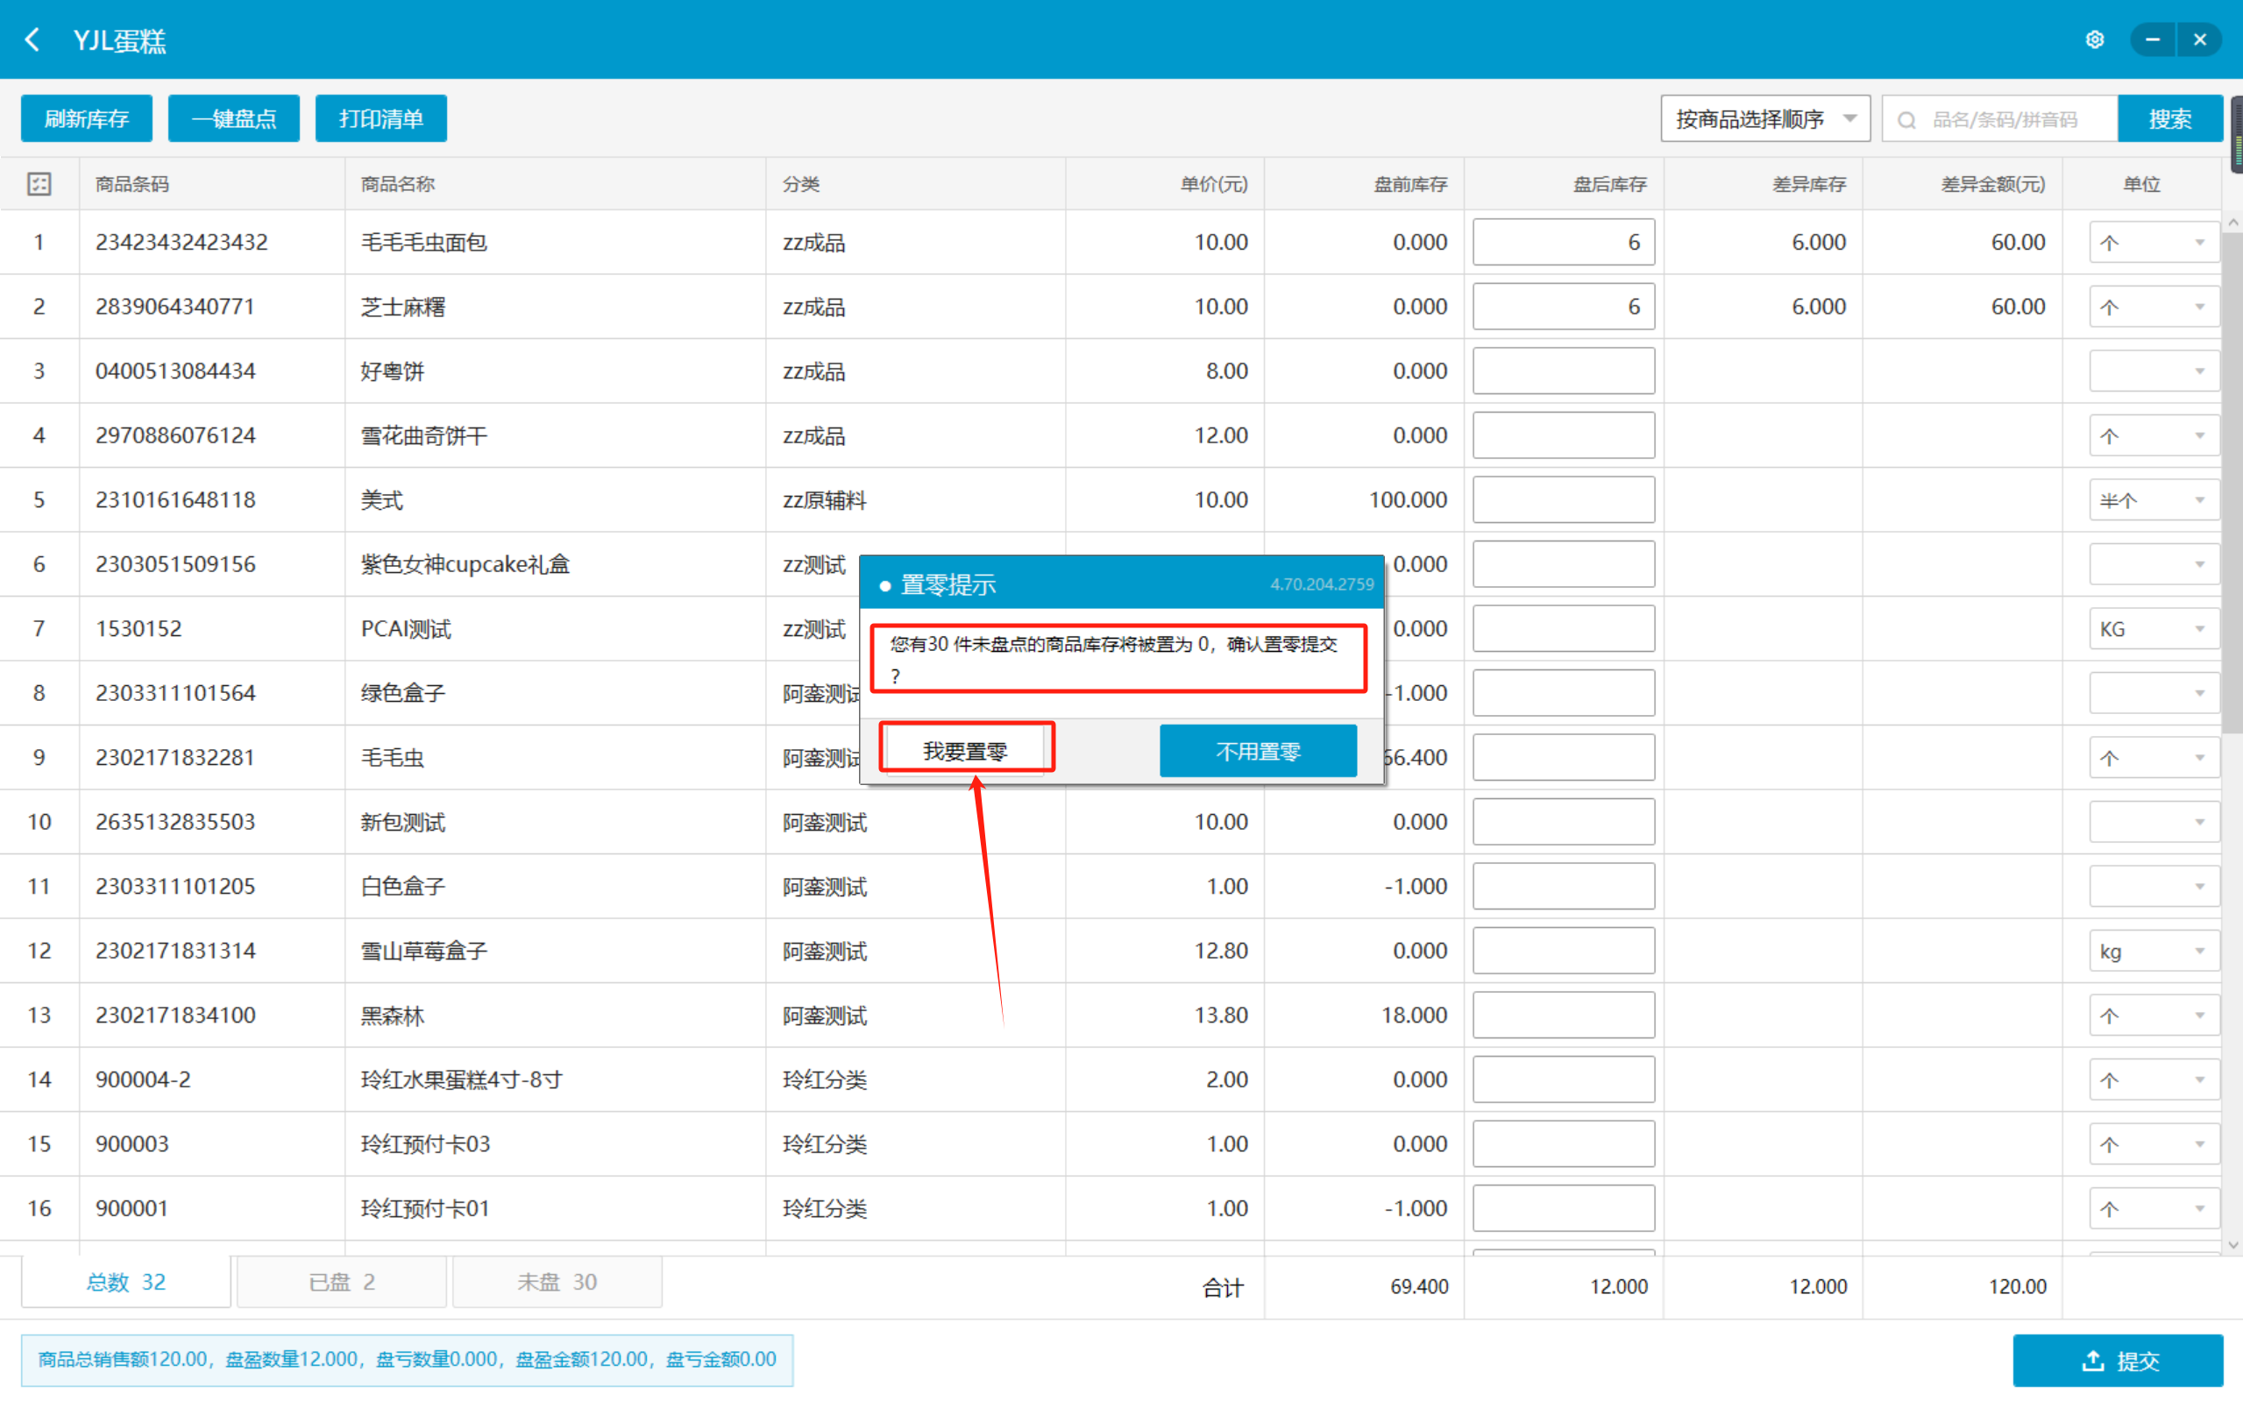

功能变更记录
- 2026.08.11 ｜ V4.71.204.5243 ｜ 7. 盘点提交过滤零库存无效商品，降低单次上传数据量
- 2026.08.11 ｜ V4.71.204.5243 ｜ 2. 预订单、盘点列表支持自定义列展示
- 2026.06.30 ｜ V4.71.204.5104 ｜ 32. 修复前台进入盘点选择分类盘点分类加载不全问题
- 2026.06.30 ｜ V4.71.204.5104 ｜ 11. 新增手机和平板的盘点历史H5页面
- 2026.04.13 ｜ V4.71.204.4822 ｜ 3. 传统盘点支持切换到菜单界面
- 2026.04.13 ｜ V4.71.204.4822 ｜ 21. 修复盘点报错sql语法错误问题
- 2026.04.13 ｜ V4.71.204.4822 ｜ 2. 盘点模板与系统审核开关协同控制
- 2026.04.13 ｜ V4.71.204.4822 ｜ 17. 修复分类盘点导入数据分页查询问题
- 2026.03.12 ｜ V4.71.204.4696 ｜ 28. 修复充值小票和盘点小票并口无法打印的问题
- 2026.02.05 ｜ V4.71.204.4659 ｜ 59. 修复开启最小单位管理 无法盘点多个大件的问题
- 2026.02.05 ｜ V4.71.204.4659 ｜ 3. 支持新零售类盘点
- 2026.02.05 ｜ V4.71.204.4659 ｜ 26. 传统盘点和模板盘点，支持上传应盘商品，实盘商品，漏盘商品数据
- 2026.02.05 ｜ V4.71.204.4659 ｜ 10. 支持提交盘点
- 2025.12.29 ｜ V4.71.204.4556 ｜ 16. PC盘点清单小票增加打印时间
- 2025.09.25 ｜ V4.71.204.4409 ｜ 18. 修复盘点模板：缩小后重新打开，底部部分会被遮挡掉的问题
- 2025.09.25 ｜ V4.71.204.4409 ｜ 12. 盘点模板存在未完成货单禁止盘点
- 2025.09.25 ｜ V4.71.204.4409 ｜ 11. 盘点模版新增是否允许漏盘限制
- 2025.09.02 ｜ V4.71.204.4359 ｜ 11. 盘点模版支持设置盘点执行时间

